Экологическая выставка «Из мусорной кучки – стильные штучки»
Награждение участников.
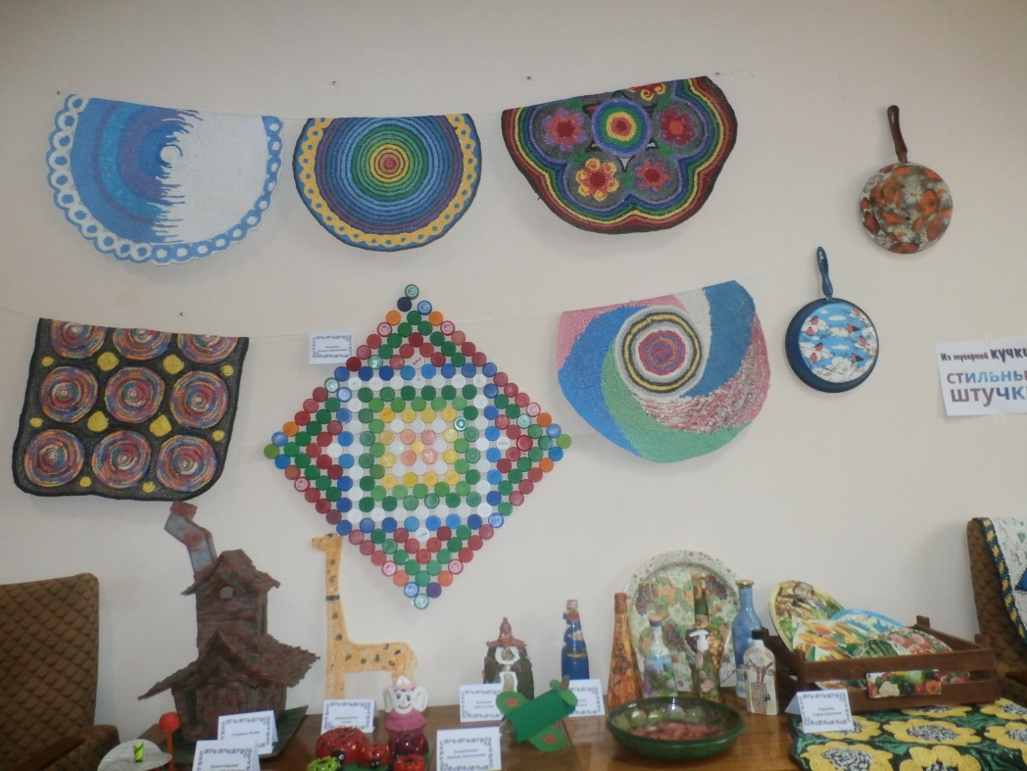

19 июня в библиотеке прошёл очередной праздник для жителей нашего посёлка. Собрались участники замечательной и уникальной выставки, которая посвящена экологии. Смысл создания поделок из ненужного «мусора» - возможность показать всем, как можно преобразить старые ненужные вещи в оригинальные «стильные штучки». Каждый участник продемонстрировал новые возможности уже использованных бытовых материалов, представил свои творческие работы и поделился секретом их изготовления.
Какой же праздник без подарков! Все участники мероприятия были награждены дипломами и памятными подарками, работа каждого была выполнена с любовью и фантазией.

Победителями выставки среди детей стала ученица третьего класса Стерхова Лилия, а среди взрослых - Редькина Софья Сергеевна.

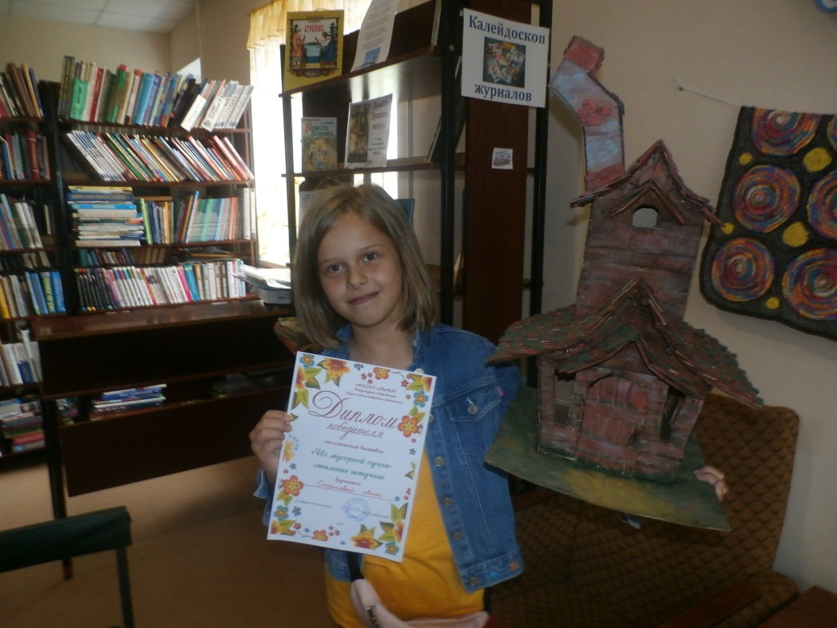

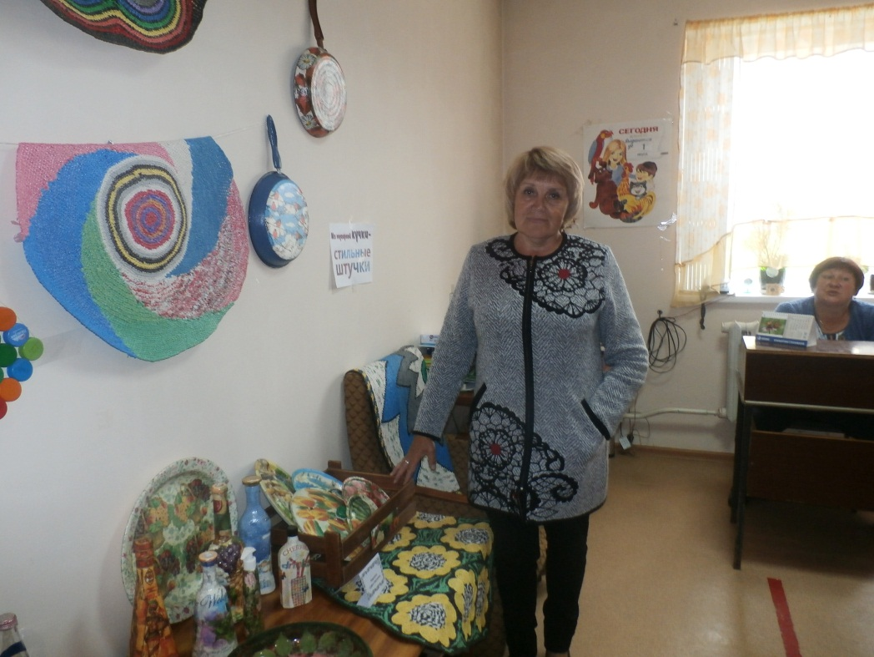

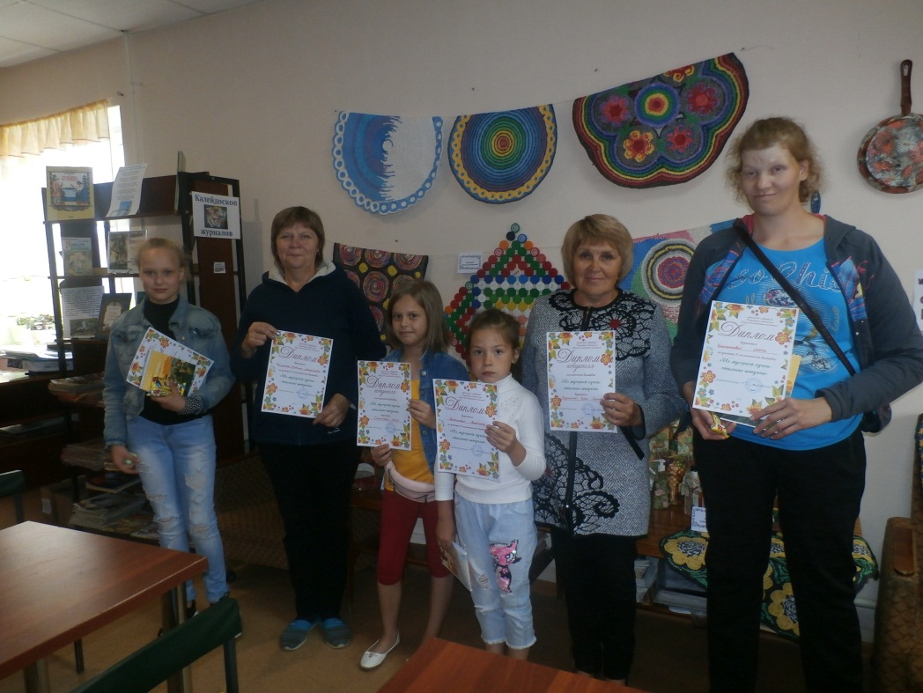

Получилось замечательное мероприятие, все работы с выставки могут принести пользу, украсить домашний интерьер, стать хорошим подарком для друзей и родных.
Мероприятие провела и подготовила Машкина С.Г., на нем присутствовало 12 человек.

